d, Quản lý thông tin marketing

1, Quản lý chiến dịch quảng cáo

Ảnh có chứa văn bản, ảnh chụp màn hình, Song song, biểu đồ

Nội dung do AI tạo ra có thể không chính xác.

1, Quản lý chiến dịch email marketing

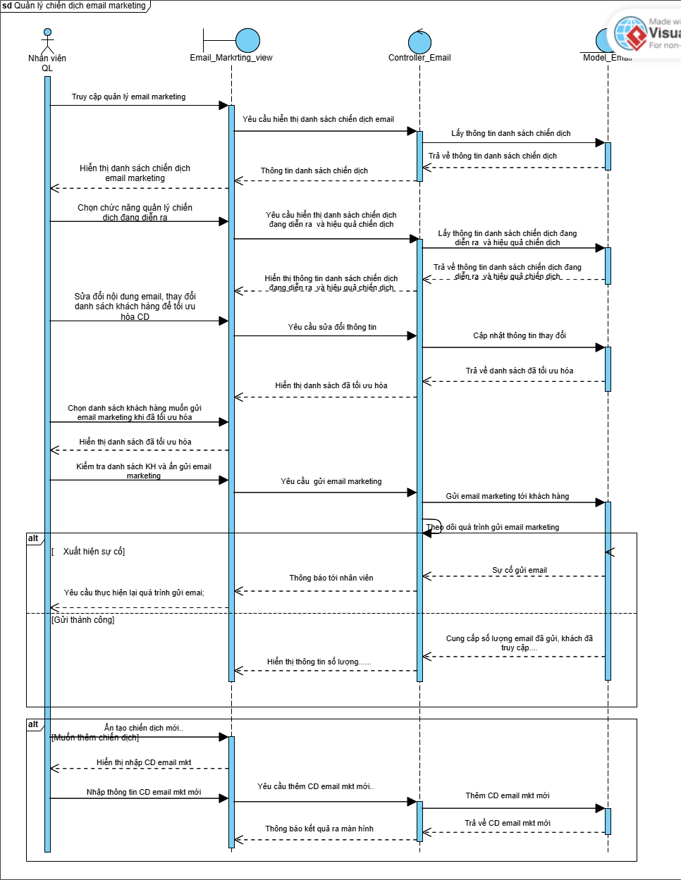

3, Quản lý chương trình khuyến mãi

Ảnh có chứa văn bản, ảnh chụp màn hình, Song song, số

Nội dung do AI tạo ra có thể không chính xác.

e, Báo cáo thống kê

1, Báo cáo doanh thu

Ảnh có chứa văn bản, ảnh chụp màn hình, biểu đồ, Song song

Nội dung do AI tạo ra có thể không chính xác.

2, Báo cáo số lượng khách hàng và vé bán ra

Ảnh có chứa văn bản, ảnh chụp màn hình, Song song, biểu đồ

Nội dung do AI tạo ra có thể không chính xác.

3, Báo cáo chi tiết các chuyến bay

Ảnh có chứa văn bản, Song song, biểu đồ, hàng

Nội dung do AI tạo ra có thể không chính xác.

4, Thống kê đối tượng khách hàng

Ảnh có chứa văn bản, biểu đồ, Song song, ảnh chụp màn hình

Nội dung do AI tạo ra có thể không chính xác.